fête

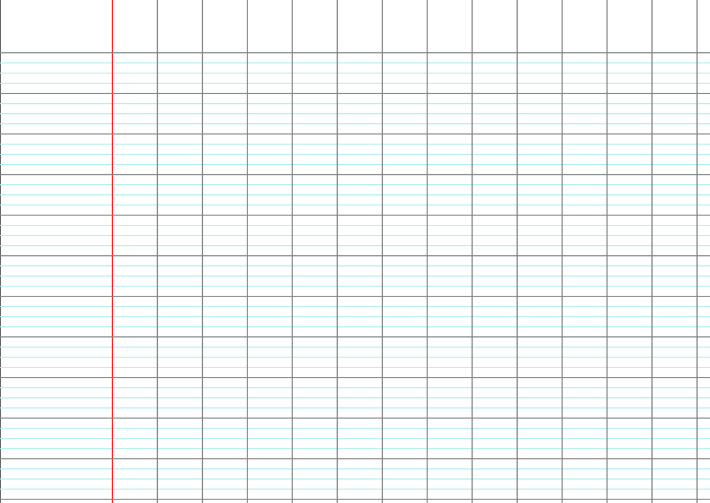

et

è

ê

ei

ai

brouette

paquet

le lait

la reine

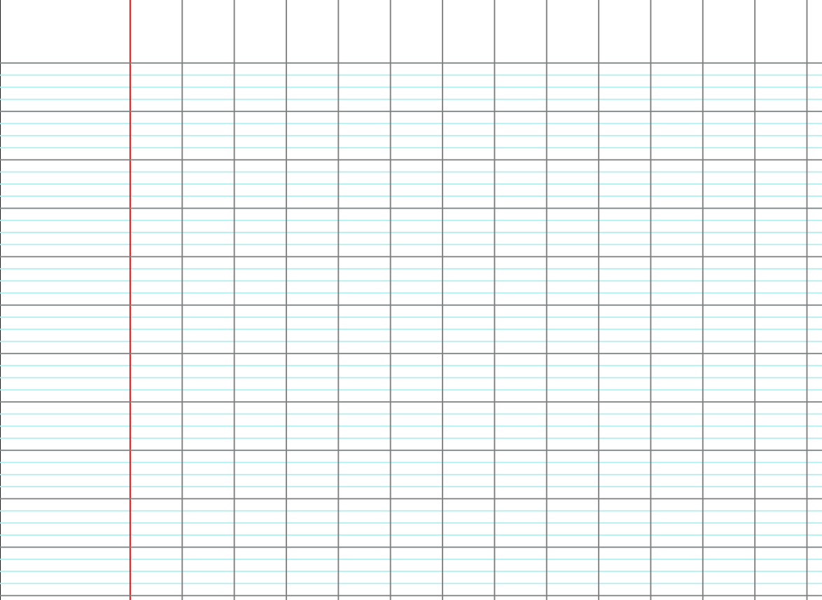

fête

et

è

ê

ei

ai

brouette

paquet

le lait

la reine



ette

et

è

ê

ei

ai

brouette

paquet

le lait

la reine



ette

et

è

ê

ei

ai

brouette

paquet

le lait

la reine



ette

et

è

ê

ei

ai

brouette

paquet

le lait

la reine



ette

et

è

ê

ei

ai

brouette

paquet

le lait

la reine



ette

et

è

ê

ei

ai

brouette

paquet

le lait

la ²reine



ette

et

è

ê

ei

ai

brouette

paquet

le lait

la reine



ette

et

è

ê

ei

ai

brouette

paquet

le lait

la reine



ette

et

è

ê

ei

ai

brouette

paquet

le lait

la reine



eJ’écris 1

eJ’écris 1

eJ’écris 1

eJ’écris 1

eJ’écris 1

eJ’écris 1

eJ’écris 1

eJ’écris 1

eJ’écris 1

eJ’écris 1